Τι καιρό κάνει στην … Αθήνα;
- Μαθαίνω τις βασικές φράσεις για τις καιρικές συνθήκες
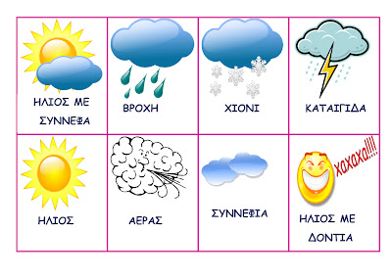
- Κοιτάζω τις παραπάνω εικόνες και ζωγραφίζω το κατάλληλο σύμβολο:
Λέω… | Ζωγραφίζω το κατάλληλο σύμβολο
Έχει ήλιο / Έχει λιακάδα
Έχει συννεφιά
Κάνει (πολλή) ζέστη
Κάνει (πολύ) κρύο / Έχει παγωνιά
Έχει ήλιο με συννεφιά
Βρέχει
Έχει καταιγίδα
Φυσάει / Έχει αέρα
Έχει ήλιο με δόντια
Χιονίζει

- Ζωγραφίζω το κατάλληλο σύμβολο του καιρού δίπλα σε κάθε εικόνα:

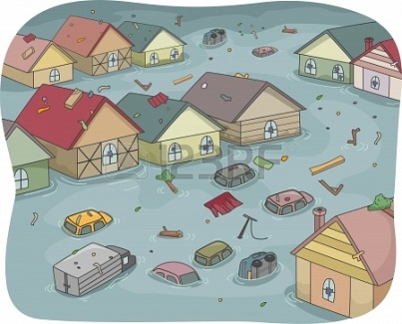

- Κυκλώνω το κατάλληλο σύμβολο σύμφωνα με αυτά που ακούω: (Διαβάζουμε τις προτάσεις)

- Σήμερα βρέχει και κρατάμε ομπρέλα.

- Το χειμώνα χιονίζει καμιά φορά.

- Το φθινόπωρο έχει συννεφιά πολλές φορές.

- Χτες είχε καταιγίδα.

- Το φθινόπωρο φυσάει και
τα φύλλα χορεύουν.

5.Ζωγραφίζω τι καιρό κάνει κάθε μέρα της εβδομάδας
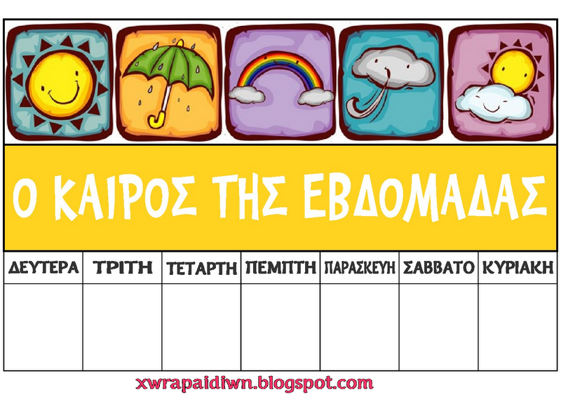

- Τι καιρό κάνει τώρα στη χώρα μου;
Σκέφτομαι και συγκρίνω τις καιρικές συνθήκες:
Στη χώρα μου τώρα είναι χειμώνας, όπως και στην Ελλάδα. Κάνει…., ενώ στην Ελλάδα, στην Αθήνα κάνει ….. Συνήθως το πρωί έχει …., αλλά το βράδυ κάνει…

- Ετοιμάζομαι να πάω στη χώρα μου σε λίγες μέρες. Φτιάχνω τη βαλίτσα μου. Τι θα βάλω μέσα και γιατί;
(φτιάχνουμε χάρτινες βαλίτσες και οι μαθητές ζωγραφίζουν μέσα τα ρούχα που θα πάρουν και εξηγούν το λόγο)

8.Ακούμε το δελτίο καιρού
Γενική πρόγνωση καιρού για …
Βροχές και καταιγίδες κατά τόπους στη Δυτική Ελλάδα και στο Ανατολικό Αιγαίο, αλλά και σταδιακή επιδείνωση του καιρού από τα νοτιοδυτικά με τοπικά πολύ ισχυρές βροχές και καταιγίδες, περιμένουμε την Πέμπτη 21 Νοεμβρίου 2013. Τις βραδινές ώρες τα ισχυρότερα φαινόμενα θα εντοπίζονται κυρίως στην Πελοπόννησο, στην Ανατολική Στερεά, στην Εύβοια, στον Αργοσαρωνικό, στο Κεντρικό Αιγαίο και πιθανόν στη Δυτική Κρήτη, κινούμενα τη νύχτα προς Παρασκευή ανατολικότερα.
Η θερμοκρασία θα κυμανθεί από 5 έως 19 βαθμούς στη Βόρεια Ελλάδα, από 7 έως 20 στην Κεντρική Ελλάδα, από 11 έως 20 στη Δυτική Ελλάδα, από 12 έως 21 βαθμούς στα υπόλοιπα ηπειρωτικά και από 15 έως 21 βαθμούς στα νησιά του Αιγαίου και στην Κρήτη.
Οι άνεμοι στο Αιγαίο θα πνέουν νότιοι μέτριοι μέχρι ισχυροί με σταδιακή ενίσχυση τις απογευματινές και βραδινές ώρες από τα νοτιότερα πελάγη σε σχεδόν θυελλώδεις και τοπικά θυελλώδεις. Στο Ιόνιο οι άνεμοι θα πνέουν από νότιες διευθύνσεις μέτριοι μέχρι ισχυροί.
Λίγες νεφώσεις που μετά το μεσημέρι θα πυκνώσουν δίνοντας λίγες βροχές ή καταιγίδες και επιδείνωση του καιρού τις βραδινές ώρες με τοπικά ισχυρές βροχές ή καταιγίδες, περιμένουμε την Πέμπτη στην Αττική. Η θερμοκρασία θα φτάσει στους 20 βαθμούς Κελσίου. Οι άνεμοι θα πνέουν νότιοι μέτριοι και πρόσκαιρα ισχυροί έως σχεδόν θυελλώδεις.
Λίγες νεφώσεις οι οποίες το απόγευμα θα πυκνώσουν με πιθανότητα βροχής ή καταιγίδας τη νύχτα κυρίως στα ανατολικά τμήματα του νομού, περιμένουμε την Πέμπτη στη Θεσσαλονίκη. Η θερμοκρασία θα φτάσει στους 19 βαθμούς Κελσίου. Οι άνεμοι θα πνέουν νοτιοανατολικοί ασθενείς έως μέτριοι.
Πηγή: meteo.gr (και φωνητική απόδοση)
Λεξιλογικές εξηγήσεις:
- Ισχυροί άνεμοι: Δυνατός αέρας ≠ Ασθενείς άνεμοι
- Θυελλώδεις άνεμοι: Πολύ δυνατοί άνεμοι
- Πρόγνωση καιρού: Τι καιρό θα κάνει…
- Κυμαίνεται: Είναι από … μέχρι …
- Θα πνέουν: Θα φυσάνε
- Σταδιακή ενίσχυση: Σιγά – σιγά θα δυναμώνουν
- Νεφώσεις: Συννεφιά
Κυκλώνω τη σωστή απάντηση σύμφωνα με το δελτίο καιρού:
Α. Την Πέμπτη 21 Νοεμβρίου περιμένουμε ότι:
1. θα χιονίσει 2. θα βρέξει 3. θα έχει ηλιοφάνεια

Β. Η θερμοκρασία στην Κρήτη θα κυμανθεί από:
1. 5-19 βαθμούς 2. 12-21 βαθμούς 3. 15-21 βαθμούς

Γ. Στο Ιόνιο οι άνεμοι θα πνέουν:
1. μέτριοι 2. ασθενείς 3. μέτριοι μέχρι ισχυροί

Δ. Η θερμοκρασία στην Αττική θα φτάσει τους:
1. 15 βαθμούς 2. 20 βαθμούς 3. 17 βαθμούς

Ε. Στη Θεσσαλονίκη μπορεί να:
1. χιονίσει 2. φυσάει 3. ξεσπάσει καταιγίδα

